实验四：Activity的启动和生命周期
【实验目的】
掌握Activity的两种启动方式，掌握Activity的生命周期。
【实验要求】
- 创建Android项目，根据要求创建Activity，并利用两种方式实现Activity的启动和数据通信；（必做）
- 创建Android项目，打印log信息，观察Activity的生命周期；（选做）
- 创建Android项目，利用Handler实现图片自动轮播；（选做）
- 完成实验报告，将思考题及答案写在实验报告中。
【实验原理】
Activity的两种启动方式（startActivity，startActivityForResult）、数据传输、生命周期。
【实验过程】
- 创建Android项目，分别利用Activity的两种启动方式实现以下功能：
- 本项目包含3个页面，图一所示，包括“主页”，“个人信息”，“编辑个人信息”：
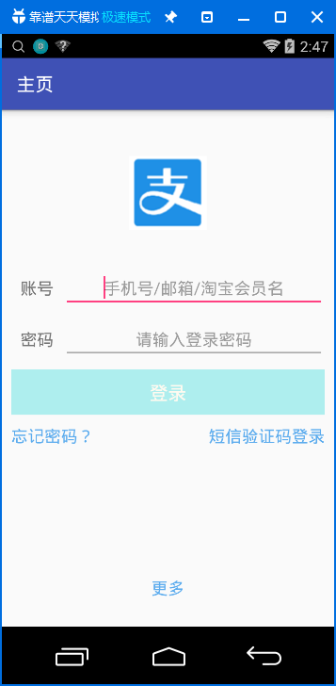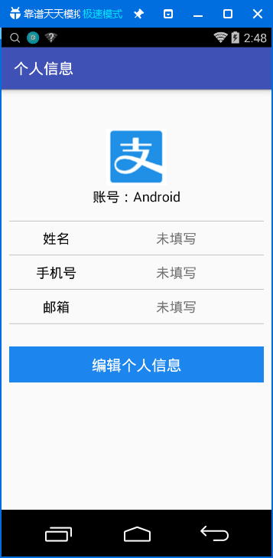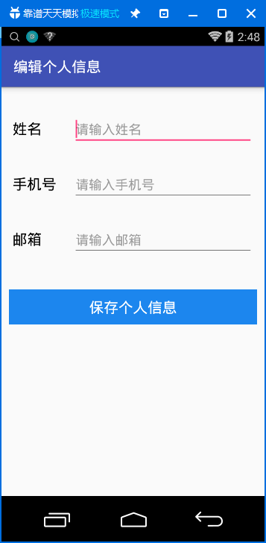
图一 项目3个页面
- 当“主页”上账号或密码为空时，点击“登录”按钮，弹出Toast提示“用户名和密码不能为空”，如图二所示：
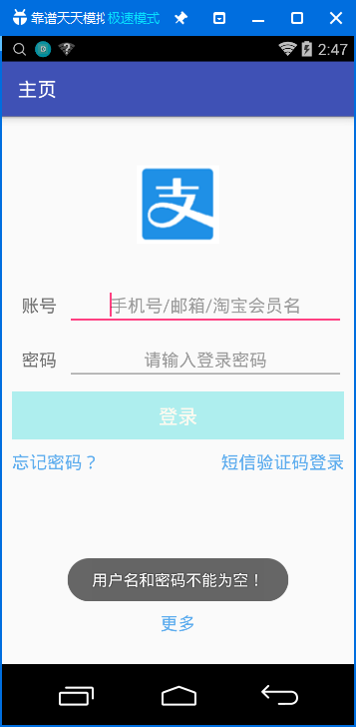
图二 账号或密码为空时提示用户

- 在“主页”上输入账号和密码，点击“登录”按钮，跳转到“个人信息”页面，同时将输入的“账号信息”传递给“个人信息”页面，并将该“账号信息”显示在“个人信息”页面上，如图三红框内容所示：
涉及知识点：
- Activity的创建：File -> New -> Activity -> EmptyActivity/…
创建好之后，会在AndroidManifest.xml文件中找到注册好的新Activity,如图四所示
- 通过startActivity(Intent)方法启动其他的Activity
- Activity通过Intent传递数据，Intent对数据的写和读，代码示例如图五（写数据）和图六（读数据）所示

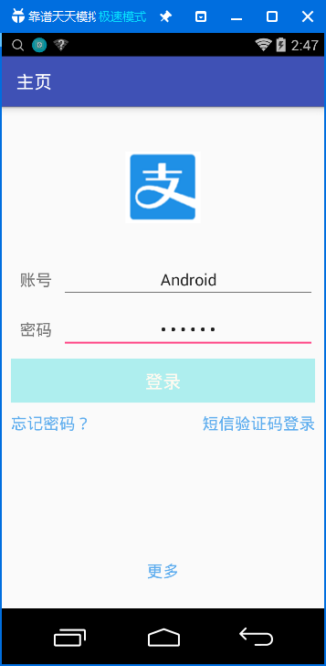
图三 启动“个人信息”页面，并传输数据
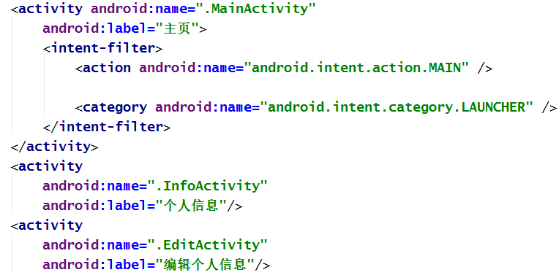
图四 AndroidManifest.xml中Activity的注册信息
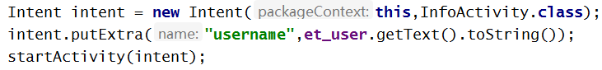
图五 启动其他Activity并通过Intent传递数据Demo（写数据）
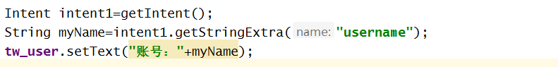
图六 通过Intent接收并读取其他Activity传递的数据Demo（读数据）
- 点击“个人信息”页面的“编辑个人信息”按钮，跳转到“编辑个人信息”页面，如图七所示：
在“编辑个人信息”页面输入姓名、手机号、邮箱，点击“保存个人信息”按钮，将当前“编辑个人信息”页面关闭，返回到“个人信息”页面，同时，将输入的姓名、手机号、邮箱数据回传并显示在“个人信息”页面。
涉及知识点如下：
- 从“个人信息”页面跳转到“编辑个人信息”页面时，用startActivityForResult(Intent intent, int requestcode)方法；
- 数据回传涉及到的方法：onActivityResult(int requestCode, int resultCode, Intent data)，setResult(int resultCode , Intent intent)
- 关闭Activity的方法：finish()
- 参考资料：
https://www.jianshu.com/p/75eccd29c229
https://www.cnblogs.com/fuck1/p/5456337.html
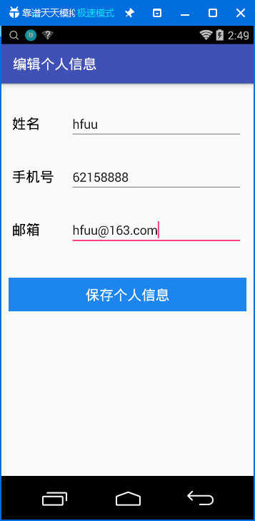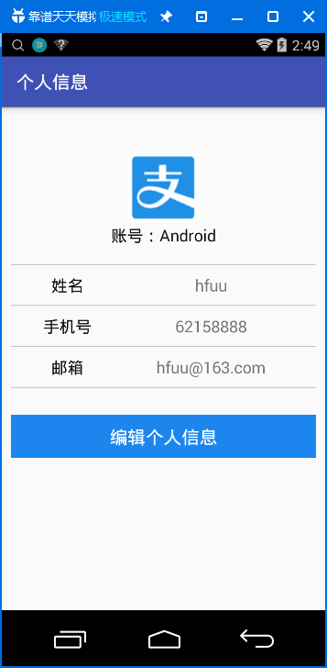
图七 编辑个人信息，并将数据传回给上一个Activity

- 创建Android项目，在Activity中添加7个生命周期的回调方法，并在每个方法中添加Log.d()信息，运行项目，打开App，分别点击Home键和back键，观察logcat打印的信息，理解Activity的生命周期。（选做）
- 创建Android项目，实现图片自动轮播，每隔1s播放下一张图片。（选做）
涉及知识点：Handler，多线程

【实验思考题】
- Activity的两种启动方式是什么？
https://www.cnblogs.com/chenxibobo/p/6136626.html
- Activity生命周期的7个回调方法是？

